ใบความรู้ที่ ๑ เรื่อง แนะนำการเรียน ข้อตกลงการเรียน
หน่วยการเรียนรู้ที่ ๑ แผนการจัดการเรียนรู้ที่ ๑ การปฐมนิเทศ
รายวิชาสุขศึกษา ชั้นมัธยมศึกษาปีที่ ๒

การเก็บคะแนนและการสอบ รายวิชาพื้นฐาน สุขศึกษา ชั้นมัธยมศึกษาปีที่ ๒

K
A
P

แบบประเมินและเกณฑ์การประเมินผล
ด้านคุณธรรม จริยธรรม ค่านิยม
และคุณลักษณะอันพึงประสงค์

สอบย่อย สอบย่อย

๑. รักชาติศาสน์กษัตริย์
๒. ซื่อสัตย์สุจริต
๓. มีวินัย
๔. ใฝ่เรียนรู้
๕. อยู่อย่างพอเพียง
๖. มุ่งมั่นในการทำงาน
๗. รักความเป็นไทย
๘. มีจิตสาธารณะ
การปฏิบัติกิจกรรม
สอบกลางภาค

โครงงาน/
แฟ้มสะสมผลงาน
สอบปลายภาค

๑๐+๒๐+๑๐
๑๐+๒๐+๒๐
๑๐

การสอบและการเก็บคะแนน
1. การสอบและการเก็บคะแนน รายวิชาพื้นฐาน สุขศึกษา ม. 2 ดังนี้
การวัดและประเมินผลด้านความรู้ (K) คะแนนรวม 50 คะแนน
สอบย่อย 10 คะแนน
สอบกลางภาค (ตามกำหนดการของโรงเรียน) 20 คะแนน
สอบปลายภาค (ตามกำหนดการของโรงเรียน) 20 คะแนน
๒. การวัดและประเมินผลด้านทักษะ/กระบวนการ (P)
และสมรรถนะสำคัญของผู้เรียน คะแนนรวม 40 คะแนน
คะแนนเก็บจากการสอบย่อย 10 คะแนน
คะแนนเก็บจากการปฏิบัติกิจกรรม 20 คะแนน
โครงงาน/แฟ้มสะสมผลงาน 10 คะแนน
๓. การวัดและประเมินผลด้านคุณลักษณะอันพึงประสงค์ (A) คะแนนรวม 10 คะแนน
สังเกตพฤติกรรมด้านคุณธรรม จริยธรรม และค่านิยมในการทำงานกลุ่ม 10 คะแนน
คะแนนรวมทั้งหมด 100 คะแนน

/....๒. การตัดสินผลการเรียน-
๒. การตัดสินผลการเรียน
๒

ไม่น้อยกว่า 80%
เวลาเรียน
การตัดสินผลการเรียน รายวิชาพื้นฐาน สุขศึกษาชั้นมัธยมศึกษาปีที่ 2 ดังนี้
1) เวลาเรียน ไม่น้อยกว่าร้อยละ 80 ของเวลาเรียนทั้งหมด (หากเวลาเรียนไม่ครบตามเกณฑ์จะไม่มีสิทธิ์เข้าสอบและได้รับผลการเรียน “มส”)
2) การให้ระดับผลการเรียนการตัดสินเพื่อให้ระดับผลการเรียนของรายวิชาพื้นฐาน สุขศึกษา ชั้นมัธยมศึกษาปีที่ 2 กำหนดเกณฑ์การตัดสินโดยใช้ตัวเลขแสดงระดับผลการเรียนเป็น 8 ระดับ
ระดับผลการเรียน ความหมาย ช่วงคะแนนที่ได้/เป็นร้อยละ
4 ดีเยี่ยม 80 – 100
3.5 ดีมาก 75 – 79
3 ดี 70 – 74
2.5 ค่อนข้างดี 65 – 69
2 ปานกลาง 60 – 64
1.5 พอใช้ 55 – 59
1 ผ่านเกณฑ์ขั้นต่ำ 50 – 54
0 ต่ำกว่าเกณฑ์ 0 – 49

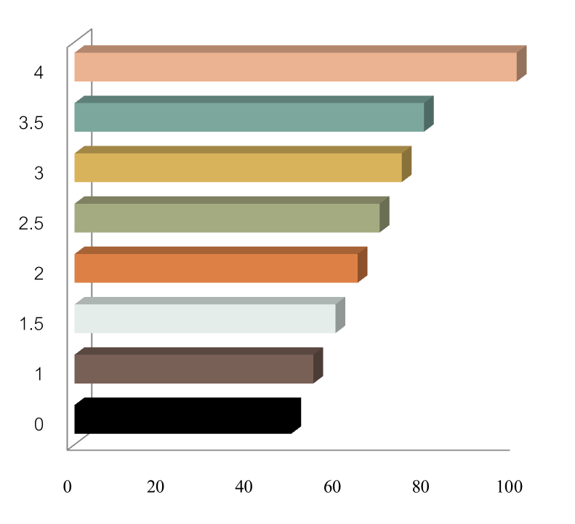
ระดับผลการเรียน
คะแนน
ร้อยละ
0–49
50–54
55–59
60–64
65–69
70–74
80–100
75–79

/-๓.ข้อตกลงในการเรียนวิชาสุขศึกษา..

๓. ข้อตกลงในการเรียนวิชาสุขศึกษา ออกอากาศการศึกษาทางไกลผ่านดาวเทียม

ตั้งใจเรียน
๓
๑) ต้องเข้าเรียนไม่น้อยกว่าร้อยละ 80 ของเวลาเรียนในรายวิชานี้หรือ
ไม่ขาดเรียนเกิน 3 ครั้ง กรณีป่วยต้องส่งใบลาโดยผู้ปกครองลงชื่อรับรองการลา
2) เข้าห้องเรียนตรงเวลาและรักษามารยาทในการเรียน
3) การเรียนรู้แต่ละหน่วยจะมีการทดสอบก่อนเรียนและหลังเรียน (สอบนอกเวลาเรียน)
4) ในชั่วโมงที่มีการฝึกปฏิบัติงาน ควรเตรียมวัสดุ อุปกรณ์และเครื่องมือให้พร้อม โดยจัดหาไว้ล่วงหน้า

แบบทดสอบ
ก่อนเรียน–หลังเรียน
5) รับผิดชอบการเรียน การจัดทำโครงงาน การจัดสื่อคลิปวีดีโอและการส่งงานตามเวลาที่กำหนด
6) รักษาความสะอาดบริเวณที่ปฏิบัติงานและเครื่องมือที่ใช้ทำงานทุกครั้ง
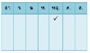
๗) ข้อปฏิบัติการเรียนออกอากาศการศึกษาทางไกลผ่านดาวเทียม คือ ๑. นั่งตัวตรง ๒. ตามองผู้พูด

ส่งงานตรงเวลา
๓. สงบนิ่ง ๔. ฝึกซ้ำๆทุกครั้ง ทุกชั่วโมง ๕. ฟังอย่างตั้งใจเพื่อการมีสมาธิ ๖. สรุปความรู้ที่ได้
๗. บันทึกในสมุด ๘. กล่าวขอบคุณ ชื่นชม มีน้ำใจ เปิดใจ
มีทัศนคติเชิงบวกเป็นกัลยาณมิตร
๘) หลังจากการเรียนการสอนเสร็จแต่ละหน่วย ให้กรอกแบบประเมินความพึงพอใจท้ายหน่วย เพื่อเป็นแนวทาง
ในการปรับปรุง ส่งตามช่องทางที่สามารถติดต่อกับโรงเรียนต้นทางได้
๙) ทำใบงานที่ ๑ เรื่อง สำรวจความต้องการของนักเรียน ด้านมิติออกอากาศ
๙.๑ บอกตัวตนของนักเรียนให้ครูรู้ว่า เป็นอย่างไร ต้องการทำอะไร
๙.๒ นักเรียนต้องทำอะไรตามที่นักเรียนบอกว่าเรียนได้มี “ความสุข”

ใบงานที่ ๑ เรื่อง สำรวจความต้องการของนักเรียน ด้านมิติออกอากาศ
หน่วยการเรียนรู้ที่ ๑ แผนการจัดการเรียนรู้ที่ ๑ เรื่อง การปฐมนิเทศ
รายวิชา สุขศึกษา ชั้นมัธยมศึกษาปีที่ ๒

ชื่อ-สกุล ....................................................................เลขที่..................................ห้อง...................

คำชี้แจง ให้นักเรียนบันทึกข้อตกลงการเรียนรายวิชาสุขศึกษา ชั้นมัธยมศึกษาปีที่ ๒ ตามตาราง ดังนี้

ที่ | ครู |  | นักเรียน
ที่ | สิ่งที่ควรทำ | สิ่งที่ไม่ควรทำ | สิ่งที่ควรทำ (ความสุข) | สิ่งที่ไม่ควรทำ (ไม่พอใจ)

ข้อเสนอแนะอื่นๆ............................................................................................................................................................
..................................................................................................................................................................................................................................................................................................................................................................................

ลงชื่อ
(............................................................................)
ระดับชั้นมัธยมศึกษาปีที่...../......

ใบงานที่ ๒ เรื่อง แบบบันทึกข้อมูลพื้นฐานของตนเองด้านสุขภาพ
หน่วยการเรียนรู้ที่ ๑ แผนการจัดการเรียนรู้ที่ ๑ เรื่อง การปฐมนิเทศ
รายวิชา สุขศึกษา ชั้นมัธยมศึกษาปีที่ ๒

คำชี้แจง ให้นักเรียนบันทึกข้อมูลของนักเรียน
วันที่เก็บข้อมูล........./.................../........... โรงเรียน............................................. ห้อง...../...... เลขที่......
ส่วนที่ ๑ ข้อมูลทั่วไป
เลขบัตรประชาชน …………………………………….. ชื่อ-สกุล (ด.ช./ด.ญ.).....................................................................
วัน เดือน ปี เกิด ............./....................../................ อายุ: ..............ปี กลุ่มเลือด......................
ที่อยู่................... หมู่ ............ ตำบล.................................. อำเภอ................................... จังหวัด.................................

สิทธิด้านสุขภาพ ไม่ทราบ/ไม่มี ประกันสุขภาพถ้วนหน้า ประกันอุบัติเหตุโรงเรียน
ข้าราชการ กระทรวง......................................หน่วยงาน............................................
ประกันสังคม หน่วยงาน...............................................................................................
ข้อมูลตัวเอง
น้ำหนัก..............กิโลกรัม ส่วนสูง..................ซม. เส้นรอบเอว...........ซม. (ลงพุง ชาย>=90 ซม., หญิง >=80ซม.)
ชีพจร...................................ครั้ง/นาที หายใจ............................................... ครั้ง/นาที
ความดันโลหิต(ครั้งที่ 1)*................../..................mm./Hg ความดันโลหิต(ครั้งที่ 2)................./..................mm./Hg
* ปกติ=[<120/<80], เสี่ยง=[120-139/80-89], สูงระดับ1=[140-159/90-99], สูงระดับ2=[≥160/>100] กรณีที่วัดความดันครั้งที่ 1 ผลผิดปกติ ให้นักเรียนพัก 15 นาที แล้วจึงวัดซ้ำครั้งที่ 2

ส่วนที่ 2 ประวัติการเจ็บป่วยในอดีตและปัจจุบัน
๑. บิดา-มารดาของท่าน มีประวัติการเจ็บป่วยด้วยโรคต่อไปนี้หรือไม่ ไม่มีประวัติเจ็บป่วย ไม่ทราบ
เบาหวาน (DM) ความดันโลหิตสูง (HT) โรคเกาต์ (Gout) โรคไตวายเรื้อรัง (CRF)
กล้ามเนื้อหัวใจตาย (Ml) เส้นเลือดสมอง(Stroke) ถุงลมโป่งพอง (COPD) มะเร็งทุกชนิด
ต้อหิน หอบหืด/ภูมิแพ้ โรคเรื้อน อื่นๆ (ตัดขา, ตาบอด)
๒. พี่-น้องสายตรงท่าน มีประวัติการเจ็บป่วยด้วยโรคต่อไปนี้หรือไม่ ไม่มีประวัติเจ็บป่วย ไม่ทราบ
เบาหวาน (DM) ความดันโลหิตสูง (HT) โรคเกาต์ (Gout) โรคไตวายเรื้อรัง (CRF)
กล้ามเนื้อหัวใจตาย (Ml เส้นเลือดสมอง (Stroke) ถุงลมโป่งพอง (COPD) มะเร็งทุกชนิด
ต้อหิน หอบหืด/ภูมิแพ้ โรคเรื้อน อื่นๆ (ตัดขา,ตาบอด)

๓. อื่นๆ.......................................................................................................................................................................
.......................................................................................................................................................................

(..........................................................................)
ลงชื่อผู้บันทึกข้อมูล

ใบงานที่ ๓ เรื่อง การหาค่าดัชนีมวลกาย

หน่วยการเรียนรู้ที่ ๑ แผนการจัดการเรียนรู้ที่ ๑ เรื่อง การปฐมนิเทศ
รายวิชา สุขศึกษา ชั้นมัธยมศึกษาปีที่ ๒

ชื่อ-สกุล ................................................................................เลขที่....................ห้อง ..................

คำชี้แจง ให้นักเรียนวัดส่วนสูงและชั่งน้ำหนัก แล้วคำนวณหาค่า BMI จาก https://bit.ly/2vYUU0k.
ตามรายละเอียดที่กำหนด นำข้อมูลเทียบกับเกณฑ์มาตรฐานของกรมอนามัย https://bit.ly/2WLcv4Z-หุ่นดี สุขภาพดี ง่ายๆแค่ใช้ ๔- พฤติกรรม แล้วประเมินตนเองว่าอยู่กลุ่มใด จัดกลุ่มผอม ปกติ น้ำหนักเกิน อ้วนระดับ ๑ อ้วนระดับ ๒
รายละเอียด : คำนวณหาค่า BMI เพื่อประเมินหาไขมันส่วนเกินในร่างกาย นำข้อมูลมาดูอัตราเสี่ยงต่อการเกิดโรคต่างๆและเปรียบเทียบค่า BMI กับเกณฑ์มาตรฐานของกรมอนามัย
ข้อมูลเพิ่มเติม : Body Mass Index (BMI) คือ ดัชนีมวลกาย เท่ากับ น้ำหนักตัว / ความสูง ยกกำลังสอง ความสำคัญของการรู้ค่าดัชนีมวลร่างกาย เพื่อประเมินหาส่วนไขมันในร่างกาย ซึ่งค่าดังกล่าวนิยมใช้ในการคำนวณอย่าง แพร่หลาย เนื่องจากคำนวณง่าย และสามารถใช้ได้กับทุกเพศ ทุกวัย และทุกเชื้อชาติ เพื่อนำข้อมูล ดูอัตราการเสี่ยงต่อการเกิดโรคต่างๆ ถ้าค่าที่คำนวณได้ มากหรือน้อยเกินไป เพราะถ้าเป็นโรคอ้วนแล้ว จะมีภาวะเสี่ยงต่อการเป็นโรคความดันโลหิตสูง โรคเบาหวาน โรคหัวใจขาดเลือด และโรคนิ่วในถุงน้ำดี แต่ถ้าผู้ที่ผอมเกินไปจะเสี่ยงต่อการติดเชื้อ ประสิทธิภาพในการทำงานลดลง ดังนั้นควรรักษาระดับน้ำหนักให้อยู่ในเกณฑ์ปกติ
เครื่องมือในการคำนวณค่า BMI

ส่วนสูง :
น้ำหนัก :
BMI =

≥ ๓๐ : อ้วนระดับ 2
2๕.๐ – ๒๙.9 : อ้วนระดับ 1
23.๐ – 2๔.๙ : น้ำหนักเกินแล้ว
18.5 – 2๒.๙ : ปกติ
น้อยกว่า 18.5 : ผอม

ขอขอบคุณข้อมูลจาก https://bit.ly/2WLcv4Z-หุ่นดี สุขภาพดี ง่ายๆแค่ใช้ ๔ -พฤติกรรม
https://bit.ly/2vYUU0k.

